

2027台灣太空形象館參展報名
*所有表格皆為必填資料
企業名稱 | (中)  (英)
主要聯絡人
職稱 |  | Email
連絡電話(O) |  | 手機
公司簡介  (300字以內) | (中)  (英)
與臺灣太空產業政策及相關計畫之連結性 | 請列舉是否曾參與國科會、國家太空中心、經濟部等相關計畫，以及本次展出產品或技術與台灣太空產業發展方向關聯性
國際商務成果及展後配合情形(依參展身分擇一填寫) | A.若曾參與 Taiwan Space，請說明：  - 請列舉歷年參展成果（已進入哪些市場、合作夥伴概況、訂單或者合作案、MoU／MoA／NDA等）  - 請列舉展後成果回饋資訊，例如：潛在客戶接洽情形、國際合作進展、海外市場拓展成果等  或者  B.未曾參與 Taiwan Space，請說明：  - 請列舉過往參與國內外展會、媒合會等商務成果（如訂單、合作案、MoU／MoA／NDA等）  - 請說明是否可配合提供展後之成果回饋資訊，例如：潛在客戶接洽情形、國際合作進展、海外市場拓展成果等
展出規劃及國際市場拓展潛力 | - 本次展出產品或技術亮點，若有產品圖片請附上照片檔案  - 與其他產品相比特色或競爭優勢  - 預計接觸目標客戶或合作夥伴  - 本次展會行銷規劃，例如新產品發表、國際合作、客戶分享、成功案例等，也請說明合作對象以及規劃發布形式
參展類別 | 衛星製造與元件  衛星發射服務  衛星地面站/衛星通訊設備  衛星應用與加值服務  其他：
商務媒合 | 請列出期待洽談的國際衛星商(以5家為上限)

2027台灣太空形象館參展報名相關事項
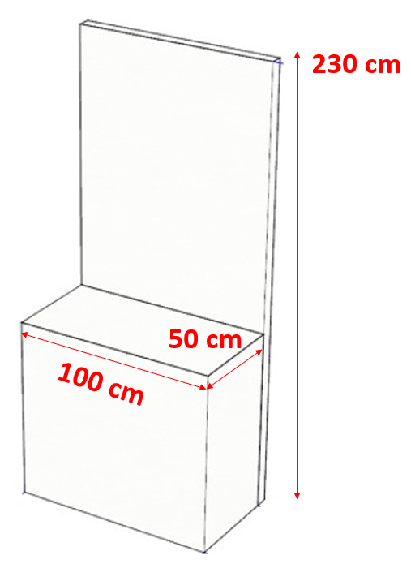
【展區規劃與費用說明】
- 場地布置費用 : 由主辦單位100%負擔，包含展館主視覺形象、洽商區、各單位展台與海報輸出等；如參展單位有特殊需求規格，需事先提出申請、自行負擔額外費用。
- 展位租金費用 : 每間企業以申請1個展位為限，主辦單位補助展位租金費用50%。展位尺寸暫訂為 100 cm × 50 cm × 230 cm，含背板輸出製作。
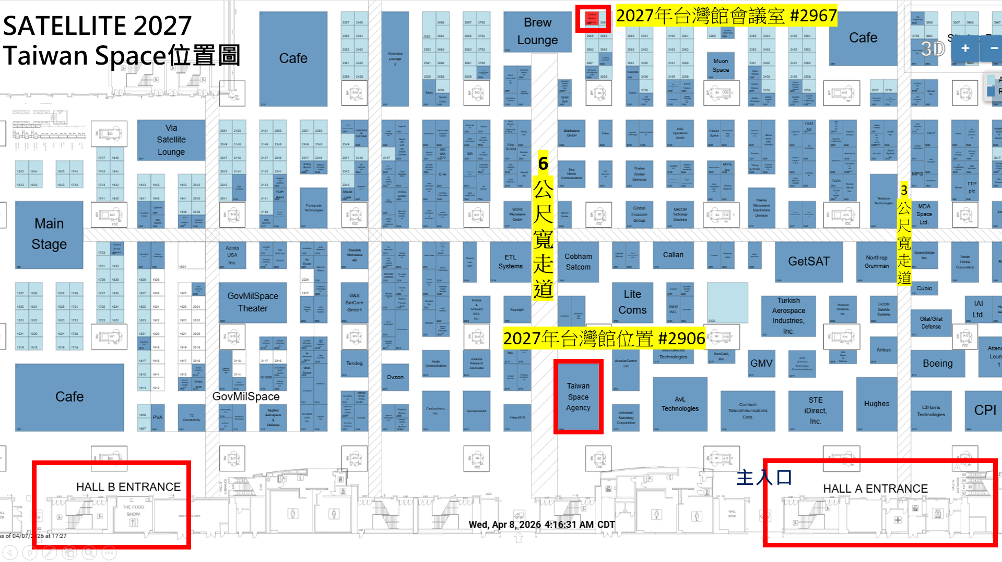
【報名注意事項】
- 報名期間自2026年7月23日起，依報名順序優先 (報名順序以Email 收件時間且提供完整報名資料起算)。
- 先報名先審核，審核通過者由主辦單位通知錄取並保留展位，未通過者亦將另行通知。
- 每間企業以申請1個展位為限，共30個展位額滿為止，若未額滿則至8月24日停止收件。
- 請參展業者配合於展後提供展期間洽商情形、合作機會、訂單成果及後續商機效益等資訊，作為主辦單位評估 Taiwan Space 整體行銷與參展效益重要依據。
- 主辦單位有 Taiwan Space 展區整體規劃、展位配置及空間調整之權利。
【報名方式】
- 一律Email報名，請將完整報名資料同時寄至：
工研院_Allen Yang allen.s.yang@itri.org.tw 03-591-7136
國家太空中心_蔡欣璇 iris.tsai@tasa.org.tw 03-578-4208#10326
- Email主旨及附件檔案名稱：SATShow 2027 台灣館參展報名表+單位企業名稱

我已詳細閱讀並同意2027台灣太空形象館參展報名相關事項。
申請代表簽名：__________________

